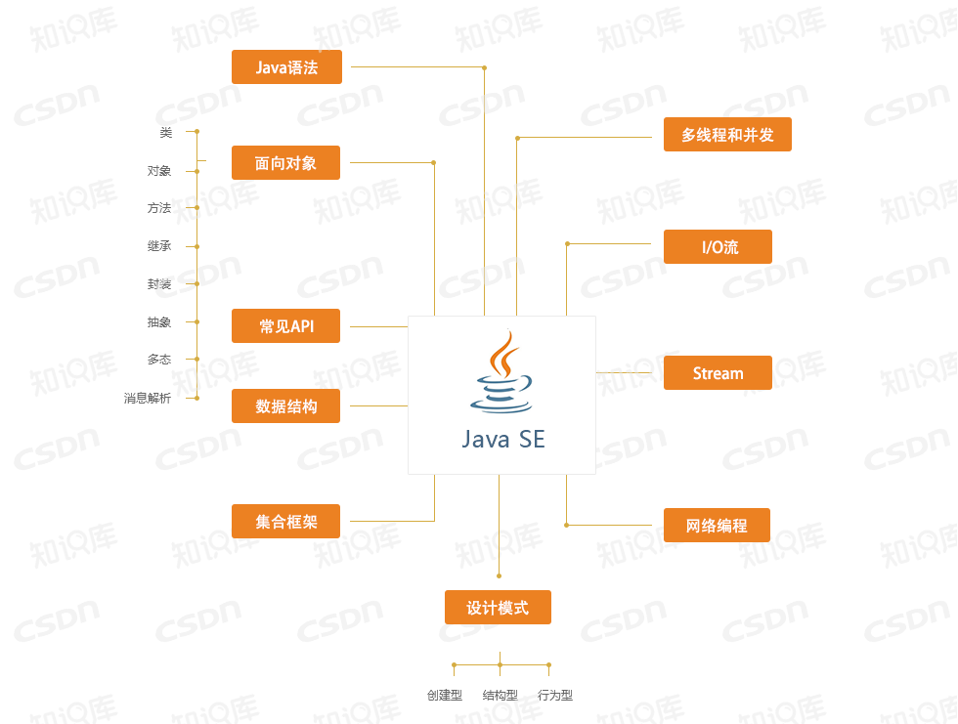Java SE是Java平台标准版的简称，用于开发和部署桌面、服务器以及嵌入设备和实时环境中的Java应用程序。Java SE包括用于开发Java Web服务的类库，同时，Java SE为Java EE提供了基础。